Proyecto “Oppenheimer”[1]

Documento de Diseño de Juego

Índice

1. Introducción 3

2. Ficha técnica 4

3. Tema, mensaje y experiencia de juego 5

4. Mecánicas 6

4.1. Exploración 6

4.2. Diálogo 7

5. Escenario y espacio de juego 8

6. Historia y Desarrollo del Juego 11

6.1. Sinopsis 11

6.2. Resumen general 11

6.2.1. Primer Nivel: Residencia Familiar 12

6.2.2. Segundo Nivel: Ascenso por el monte 12

6.2.3. Tercer Nivel: El laboratorio 13

6.2.4. Cuarto y último nivel: Fondo del laboratorio 14

6.3. Guion narrativo 15

6.3.1. Primera escena: Prólogo 16

6.3.2. Segunda Escena: Despertar 16

6.3.3. Tercera Escena: Riesgo ahí fuera. 17

6.3.4. Cuarta Escena: Noticias Amargas. 18

6.3.5. Quinta Escena: Ascenso. 19

6.3.6. Sexta Escena: El Laboratorio. 20

6.3.7. Última Escena: Autopista de un solo sentido. 22

7. UI 24

# Introducción

Este es el documento de diseño del proyecto de trabajo del Grupo 1 de la asignatura de Realidad Virtual. Su propósito es poner por escrito todas las decisiones de diseño tomadas, reflejando así el producto en desarrollo y todas sus características:

# Ficha técnica

A continuación, se presenta una ficha técnica con las características principales del juego:

* **Nombre**: Sin decidir.
* **Género**: Exploración y aventura. “Walking Simulator”.
* **Plataforma**: Android.
* **Número** **de jugadores**: Singleplayer.
* **Duración**: 10 - 20 minutos.
* **Lanzamiento**: 22 de mayo de 2020.

# Tema, mensaje y experiencia de juego

En esta sección se especificará el tema sobre el que trata la narrativa del juego, así como el mensaje que pretende dejar al jugador y cómo debería ser la experiencia de este durante todo el proceso.

El tema del que hablará la narrativa del juego, en pocas palabras, es:

*“El conocimiento trae consigo peligros y responsabilidad a partes iguales”*

Este tema se desarrollará contando la historia de un investigador que ha obtenido un conocimiento invaluable, cuyas consecuencias acaba confrontando más temprano que tarde, tomando una decisión muy dura. Poniéndose en el papel de éste, el juego pretende darle siguiente mensaje al jugador:

*“Una vez algo ha ocurrido, no hay vuelta atrás; sólo puedes seguir adelante.”*

Este mensaje, sin embargo, podría cambiar en el caso de que haya un final alternativo. Invariablemente, todo esto debe servir para moldear la experiencia de juego del usuario, que idealmente será la siguiente:

*“Tus acciones te han llevado a cometer un acto terrible, de cuyas consecuencias ahora debes hacerte responsable.”*

Se pretende conseguir esta sensación mediante la exploración de los hechos a posteriori, de manera que poco a poco el jugador descubra lo que ha pasado y lo que ha hecho, para finalmente afrontar las consecuencias y alcanzar una conclusión acerca de sus actos.

# Mecánicas

Desde un punto de vista generalista, se podría decir que este proyecto cuenta con dos mecánicas clave que conforman la experiencia de juego: la exploración y el diálogo:

## Exploración

Las mecánicas de exploración conformarán el cuerpo completo de las interacciones entre el jugador y su entorno:

* **Movimiento**

El jugador se podrá desplazar por el escenario utilizando **puntos de referencia** dentro de éste. Para desplazarse, basta con que el jugador mire hacia el punto de interés en el espacio y haga “click”, para comenzar una transición fluida hacia ese punto del espacio.

El usuario solamente podrá desplazarse entre los puntos de referencia que tenga visibles y a su alcance. El valor de alcance y qué puntos de referencia estarán disponibles en cada estado del juego serán arbitrarios, y puestos al servicio del diseño de nivel.

* **Interacción**

Dentro de uno de los **puntos de referencia** anteriormente mencionados, el jugador podrá **interactuar** con distintos objetos de ese entorno. Sin embargo, no podrá interaccionar con los objetos que se encuentren en otros **puntos de referencia** sin antes desplazarse a ellos.

La naturaleza de estos objetos y el resultado de esta interacción puede ser muy variada y estará al servicio del diseño de nivel y de la narrativa, pero para activar cualquier interacción bastará con que el jugador mire hacia un punto concreto del objeto con el que desea interactuar y haga “click”. Esto iniciará la interacción.

* **Modo “Pistola”**

Un tipo especial de interacción es el modo “tirachinas”, donde temporalmente los controles del juego cambiarán para convertirse en un “shooter” primitivo cuyo objetivo es apuntar y disparar a un objetivo del escenario en concreto. Para acceder a este modo el jugador debe interaccionar con un objeto específico del escenario previamente, y los controles serían los siguientes:

El jugador debe mirar en la dirección de su **objetivo**. A continuación, pulsará durante un **tiempo arbitario** el **botón de interacción** del dispositivo. Esta medida de tiempo determinará la **velocidad y distancia del objeto disparado**. Cuando el jugador suelte el botón, automáticamente el objeto se disparará en la dirección en la que está mirando con la velocidad correspondiente al tiempo que se ha mantenido pulsado el botón de interacción. Este valor de velocidad debe tener un **límite**, así como un **feedback** de cómo de “cargado” está y sobre si ya se ha llegado a su “carga máxima”.

## Diálogo

Por mecánicas de diálogo entendemos todas aquellas relacionadas con la narrativa y la historia del juego, siendo éstas las siguientes:

* **Diálogo reactivo**

Por diálogo reactivo comprendemos cualquier tipo de diálogo resultante de una interacción del jugador con el entorno.

* **Diálogo pasivo**

Comprendido como toda pieza de diálogo que no haya sido producto de una interacción del jugador con el entorno del juego

* **Toma de decisión**

Esta es la única mecánica interactiva de esta categoría, y la más importante para conseguir que el jugador se involucre en la historia. Una toma de decisión consiste en la aparición de una ventana de texto frente al jugador, con dos o más decisiones separadas como respuesta más abajo:

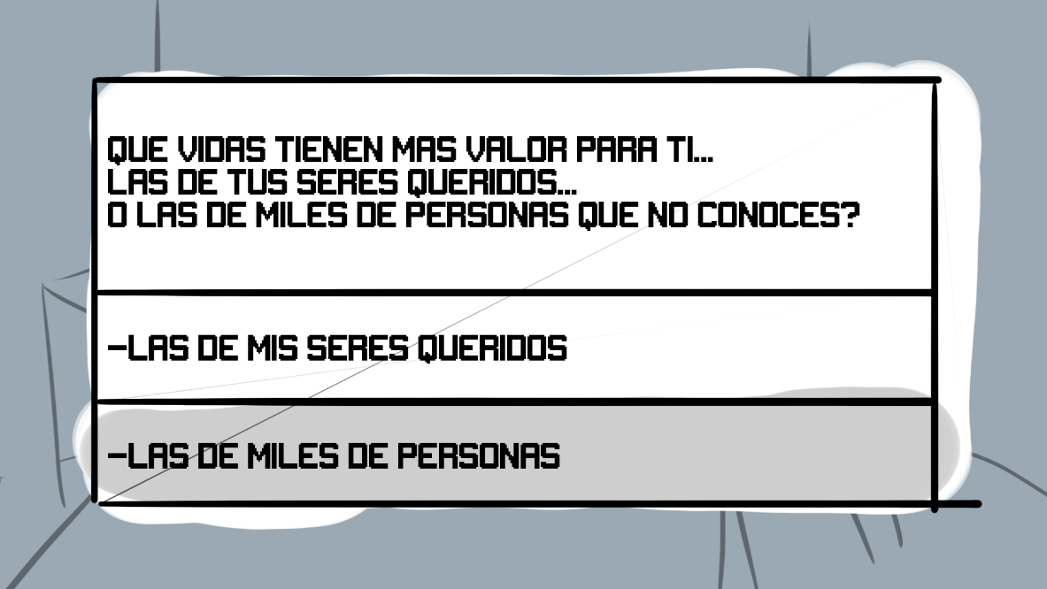

*Boceto ilustrativo de la mecánica de toma de decisión*

Normalmente, las tomas de decisión vendrán precedidas por una sección de diálogo pasivo o reactivo, que podría haber sido el producto de cualquier interacción del jugador con el entorno.

Las circunstancias y número de toma de decisiones en el juego estarán completamente al servicio de la narrativa.

# Escenario y espacio de juego

La historia toma lugar en un pueblo sin nombre, donde un investigador financiado por el gobierno dispone de una gran parcela privada donde llevar a cabo su investigación. Esta parcela es un pequeño monte junto al pueblo, encontrándose en lo alto su laboratorio privado, y a los pies, su casa familiar:

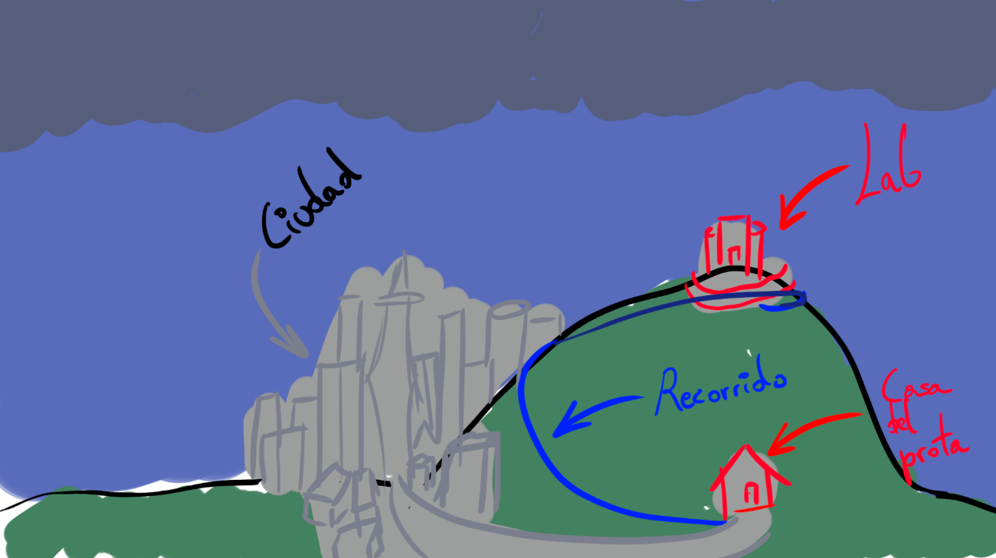

*Boceto esquemático del espacio general de juego*

Tal y como se puede ver en la imagen superior, existen dos lugares destacados en el espacio del juego y un espacio abierto que los conecta, que serán recorridos en el siguiente orden por el protagonista:

1. **Casa del Protagonista**

Residencia familiar del protagonista. Durante el desarrollo del juego el protagonista comienza despertándose en esta casa con amnesia selectiva, pero no hay nadie más en la casa por motivos narrativos:

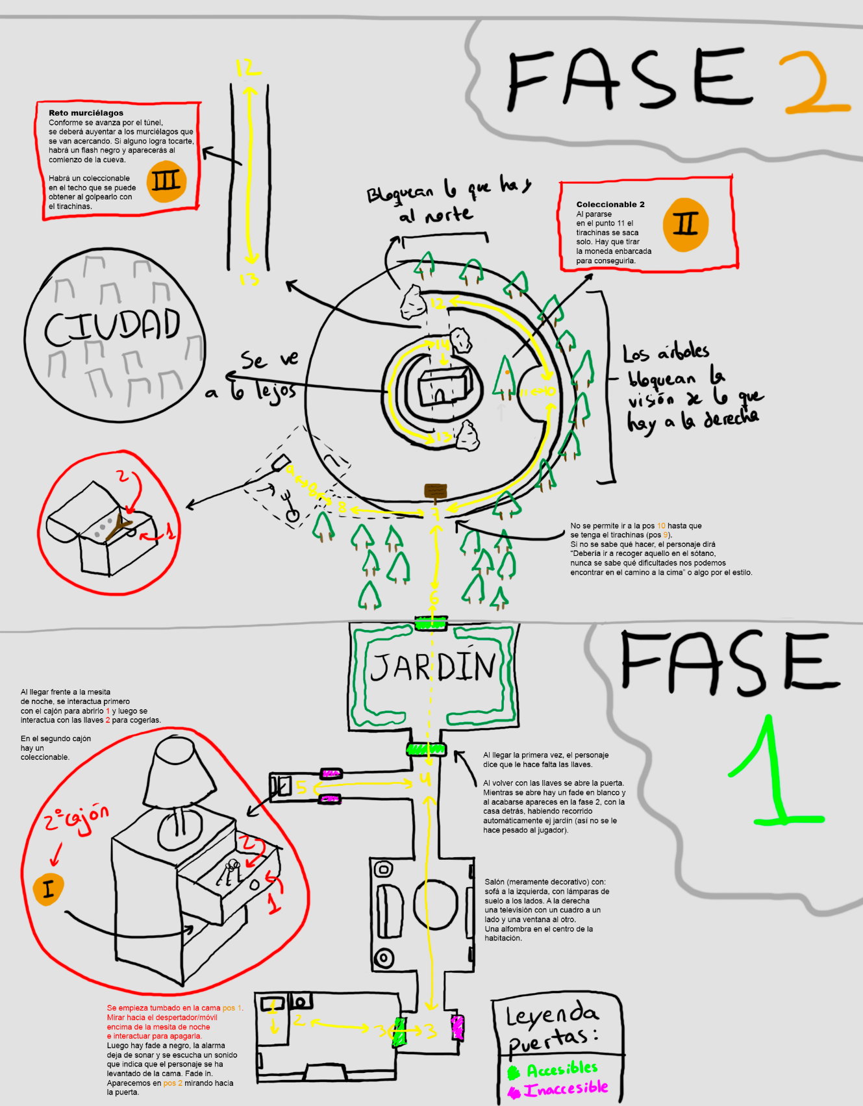

1. **Monte/Alrededores de la parcela privada**

Este es el espacio comprendido entre la casa del protagonista y su laboratorio, que debe recorrer ascendiendo por el monte que conforma su parcela privada. Durante el recorrido se podrán apreciar vistas del pueblo cercano a su domicilio, donde cientos de miles de personas viven y donde va a hacer vida social a menudo.

Durante el ascenso el jugador encontrará diversas pistas y objetos que le harán recordar qué ha pasado y por qué no hay nadie en su casa o no se oye el bullicio del pueblo.

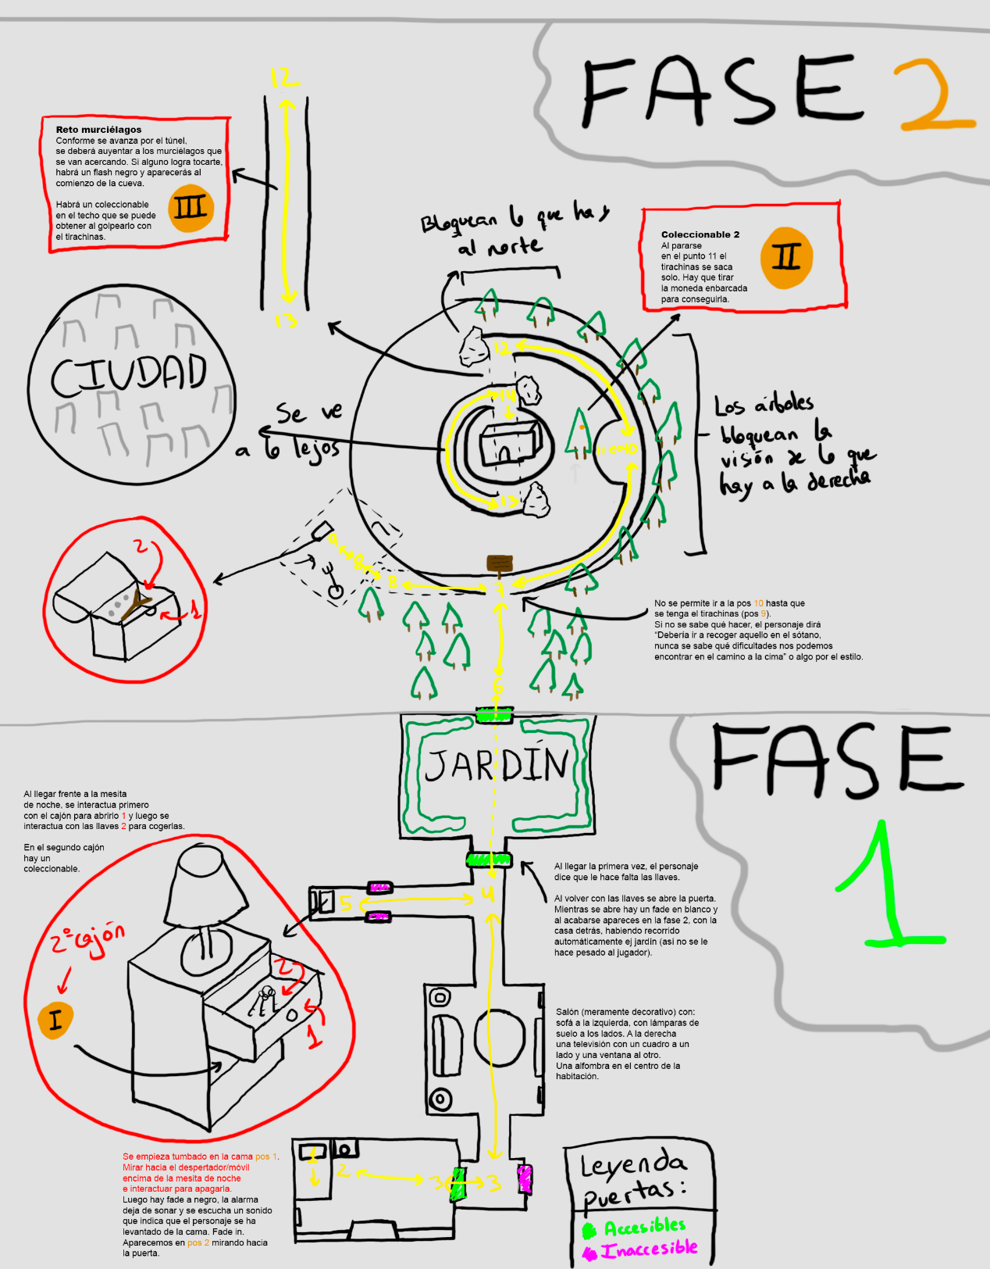

1. **Laboratorio de investigación privado**

Laboratorio donde el protagonista lleva a cabo su investigación y donde hace el descubrimiento que desencadena todo el conflicto de la historia. Pese a lo que refleja el esquema general, el laboratorio no tiene por qué ser un edificio de altura, sino más bien podría ser un laboratorio mayoritariamente subterráneo. Todo esto depende de las necesidades de producción.

En este lugar es donde el protagonista llega a descubrir lo que ha hecho y por qué lo ha hecho, enfrentándose así a la decisión traumática que le hizo perder la memoria y llegando a la conclusión de la historia en lo alto (o en lo profundo) del laboratorio.

-Adjuntar esquema de diseño del laboratorio-

# Historia y Desarrollo del Juego

En este apartado se describirá la historia y el desarrollo secuencial de los eventos de juego que la compondrán. Empezando por una sinopsis y resumen general que vendrá seguido por un desglose de guion y avance de juego más detallado:

## Sinopsis

Un genio científico llamado [Kalt] logra descubrir el secreto del alma humana, haciendo posible su localización, estudio y manifestación física inclusive. Él pretende utilizar su hallazgo para curar la enfermedad de su hija, [Aura], pero el gobierno, que ha financiado su laboratorio privado y toda su investigación, decide darle fines militares.

Cuando [Kalt] se niega a entregarles su descubrimiento, el gobierno toma como rehén a su esposa y a su hijo y amenaza con matarlos si no obedece. Él sabe que si les da la tecnología miles o incluso millones de personas inocentes morirán, pero debe tomar una decisión.

Al día siguiente, el científico se despierta en su dormitorio sin recordar qué decisión tomó, qué ocurrió… y ni siquiera qué es lo que descubrió. Y ahora el jugador debe ayudarle a descubrirlo.

## Resumen general

El primer evento de la historia toma lugar cuando al jugador se le hace la siguiente pregunta antes de adentrarse en el mundo, en el contexto de uso del código QR:

En función de la opción que elija el jugador, habrá pequeños cambios en la historia.

Una vez el jugador elige una de las dos opciones, atraviesa el portal que separa la realidad de la ficción y despierta en una cama, ya dentro del mundo ficticio. Este es el escenario del primer nivel:

### Primer Nivel: Residencia Familiar

El protagonista, ahora controlado por el jugador desde su punto de vista, despierta en su cama por la mañana al escuchar [The Animals – “House of the Rising Sun”] si escogió salvar a su familia, o alternativamente [Skeeter Davis – “The End of the World”] si escogió salvar a miles de personas desconocidas.

Una vez apaga la radio, se levanta y llama a su esposa, después a su hija. Cuando ve que nadie responde, explora sus alrededores. Su bata de laboratorio, que contiene un carné con su nombre, su cara y sus credenciales como investigador privado del gobierno le recuerdan a qué se dedica. Un periódico local tirado en el recibidor habla sobre [una evacuación masiva por amenaza terrorista] si ha elegido salvar a su familia, o sobre [un homicidio múltiple en su pueblo] si ha decidido salvar a miles de personas. Estas noticias le preocupan y decide salir afuera en busca de su familia, por lo que busca la llave de la puerta, coge su abrigo y sale.

### Segundo Nivel: Ascenso por el monte

Al salir de su casa, el protagonista encontrará una de dos:

* Dos tumbas con los nombres de su esposa y su hija, cuyo epitafio reza “Encontraron la muerte a manos de quien debía salvarlas”, en caso de que el jugador escogiese salvar a miles de personas.[2]
* Una carta de su mujer en la entrada donde dice que “ella y su hija se van porque no piensan formar parte de esto”, y le pide que no los busque nunca, en caso de haber escogido salvar a su familia.[3]

Esta noticia será muy impactante para el protagonista, que, en shock, y sin ser capaz de asimilar la situación, decide subir al laboratorio esperando encontrar allí a su familia.

Por el camino, se detiene en un pequeño mirador con vistas al pueblo. Aquí pueden ocurrir dos cosas:

* En la Rama “A”, se puede escuchar el bullicio del pueblo. El protagonista reflexiona acerca de lo poco que ha interaccionado con sus habitantes desde que vive allí.
* En la Rama “B”, no se oye absolutamente nada. Esto hace que el jugador reflexione sobre lo extraño que es un escenario de evacuación masiva en el que todo un pueblo se vacía.

Una vez el protagonista ha recapacitado y se ha calmado un poco, sigue subiendo por el camino, hasta que, cerca ya de la cima, se encuentra una americana tirada junto a una carpetilla de folios y algunas manchas de sangre junto a una pistola. Esto alerta al protagonista, que se acerca e inspecciona la escena. La información relevante que encuentra en la carpetilla puede ser:

* En la Rama “A”, un informe de alto secreto que menciona que el “Proyecto ÁNIMA” ha sido completamente destruido por el “Sujeto” y que consecuentemente las órdenes consisten en neutralizar a la familia del “Sujeto” como medida disciplinaria.

El protagonista comprende al leer esto que su familia fue asesinada por agentes federales, y que tanto eso como él mismo están directamente relacionados con el “Proyecto ÁNIMA”.

* En la Rama “B”, el informe reporta que el “Sujeto” ha decidido colaborar dando acceso completo al “Proyecto ÁNIMA”, y que tal y como estaba planeado, se procedería a “relocalizar” a todos los habitantes del pueblo para incorporarlos al programa de testado.

De esta manera el protagonista se da cuenta de que el pueblo no ha sido “evacuado”, sino que ha sido raptado por el gobierno para utilizarlos en algo relacionado con el “Proyecto ÁNIMA”, que sabe que de alguna manera está relacionado directamente con él también.

Tras empezar a comprender la escala de los acontecimientos, el protagonista, que cada vez tiene peores presentimientos, se apresura a llegar a su laboratorio, en la cima, para hallar las respuestas que está buscando.

### Tercer Nivel: El laboratorio

Una vez el protagonista alcanza la cima del pequeño monte y se encuentra frente al laboratorio, empieza a recordar detalles del “Proyecto ÁNIMA”, y recuerda que ese ha sido siempre su proyecto de vida. Convencido, pero también aterrado, de que dentro encontrará respuestas, el científico entra en su laboratorio.

Allí tendrá lugar la siguiente cadena de eventos:

1. En el vestíbulo del laboratorio, el protagonista encontrará el recibidor y una inscripción en la pared: “Proyecto ÁNIMA – Descubriendo aquello que nos hace humanos”. Al ver esto, el protagonista recordará que él era el encargado jefe de aquel laboratorio, y el responsable de todo el proyecto, que consistía en la investigación del alma del ser humano: cómo demostrar su existencia, cuantificarla e incluso manifestarla físicamente.

Esto pondrá una gran carga emocional sobre él, ya que empezará a sentirse cada vez más responsable de lo que ha ocurrido.

1. Cuando alcance las zonas de trabajo y oficina, recordará a sus empleados, que siempre estaban a su entera disposición. Esto le lleva a recordar que no estaba sólo en su investigación… pero que no siempre había sido así. Al principio no dependía de nadie, pero rápidamente alcanzó un muro que no podría derribar solo.

Durante este segmento, el protagonista no dejará de cuestionarse una y otra vez por qué trabajaba en algo tan peligroso y qué pretendía conseguir tanto él como **los que habían pagado por todo eso**.

1. Tras conseguir acceso a la zona de experimentación principal y al laboratorio avanzado, el protagonista recorre la escena en busca de pistas acerca de quién ha sido el causante de todo.

Allí encuentra varios reportes enviados por él al **gobierno**, donde reporta los avances del proyecto y su eventual éxito a la hora de hallar, analizar y manifestar en forma física un alma humana, siendo capaz incluso de extraerla y reemplazarla por otra. El protagonista se siente horrorizado por la idea, pero rápidamente se siente confundido, ya que él mismo tenía unos motivos que desconoce.

En un reporte posterior se descubre que el gobierno le **exigió** al protagonista entregar los resultados de su investigación, pero él se negó rotundamente debido a que “los fines para los que se pretendían utilizar su descubrimiento no eran los acordados”.

Es en este momento que el protagonista conecta todos los sucesos y finalmente comprende que todo lo que ha ocurrido ha sido por culpa suya…

* En la Rama “A”, él destruyó todos los datos de la investigación con tal de salvar millones de vidas que podrían haber sido destruidas con su tecnología. En consecuencia, el gobierno mató a su familia… ¿pero por qué le dejaron ir a él?
* En la Rama “B”, él cedió a las exigencias del gobierno por temor a que su mujer y su hija resultasen heridas. El gobierno procedió entonces a raptar a todas las personas del pueblo bajo el pretexto de una evacuación masiva, para experimentar con ellas y crear armas humanas.

Cuando su mujer se enteró de todo, se fugó con su hija y le dejó aquella nota al protagonista.

Devastado y traumatizado por todos los recuerdos dolorosos que estaban volviendo a él, el protagonista da tumbos hasta llegar a la cámara al fondo del laboratorio, donde se retiene el Ejemplar Alpha…

### Cuarto y último nivel: Fondo del laboratorio

Pese a que este último nivel está contenido dentro del anterior, se ha separado por motivos narrativos y de diseño. La cámara del Espécimen Alpha del laboratorio es un espacio especial donde el protagonista ya sabe las cosas terribles que ha hecho, pero descubre **por qué** las ha hecho, y llega a una conclusión:

Justo antes de la cámara de contención del Espécimen Alpha se encuentra una pequeña cabina de control, donde el protagonista se topa con una foto de su hija en una silla con la mirada perdida y la siguiente frase escrita en rotulador rojo:

*“Algún día papá encontrará lo que Dios no quiso darte, cariño. <3”*

Y allí, con los ojos puestos delante de la cámara donde se encuentra un alma encerrada en una cápsula, el protagonista finalmente comprende por qué hizo todo lo que hizo, y por qué tomó finalmente aquella decisión:

Su hija, [Aura], nació con algún defecto que la medicina nunca fue capaz de identificar con exactitud. Su cuerpo y su mente no sufrían lesiones, pero ella era incapaz de hablar, de mostrar emociones ni de hacer prácticamente nada. Necesitaba asistencia hasta para comer y su estado no daba señales de mejorar. Por eso su padre, el protagonista, decidió investigar el campo del alma: una ciencia con la que había estado jugando mucho tiempo, pero que no había tenido motivos para explorar. Ahora que los tenía, estaba convencido de que podría darle a su niña la vida que se merecía.

Y aquello que estaba delante del científico, el Espécimen Alpha, no era más que su propia alma… extraída de su cuerpo para ser entregada a su hija con tal de que pudiese disfrutar del don de la vida. Entonces, el jugador abre la puerta a la cámara y se enfrenta a la conclusión final del juego:

* En la Rama “A”, el protagonista comprende que, si tomó la decisión de dejar ir a su familia, fue porque no tenía el derecho a darle un alma a su hija, si esta costaba miles o millones de vidas como precio… lo último que quería era mancillar así a su inocente hija. Lleno de dolor y remordimiento, el científico se promete pelear por crear un mundo mejor con la tecnología ÁNIMA. Nada podía devolverle a su familia, pero él seguía estando allí para convertirse en su legado viviente.
* En la Rama “B”, el protagonista acepta que, por muy sucia que fuera la decisión que había tomado, no podía hacer otra cosa más que aceptarla. No hay persona más importante para él que su familia, y sin ella su vida no tiene sentido. Quizás él no tenga salvación y no merezca seguir viviendo, pero está convencido de que su hija sí, así como todas las personas que podrían beneficiarse de la tecnología ÁNIMA. A sabiendas de que el gobierno la utilizará para matar y subyugar al pueblo, él decide utilizarla para salvar las vidas de los demás y crear un mundo mejor, incluso si él no se merece vivir en él.

¿FIN?

(¿Quizás hacer que parte del final revele que tras tomar la decisión el protagonista se indujo amnesia a sí mismo y utilizó su tecnología de ÁNIMA para llamar al alma de otra persona que pudiese guiarle y reemplazar su lugar?)

(Plus, el Espécimen Alpha existe porque el científico se extrajo el alma a sí mismo induciéndose amnesia y un estado de coma indefinido para que el gobierno no pudiese extraerle nada a la fuerza)

## Guion narrativo

Una vez se ha establecido la historia que se pretende contar, es preciso indicar cómo se va a contar: esta es la misión del guion narrativo del juego, que es escribe a continuación y contendrá todos los diálogos del juego, así como indicaciones de cómo se suceden y en qué momento se deben escuchar, junto a algunas indicaciones de diseño de gameplay:

### Primera escena: Prólogo

Esta escena toma lugar en el momento en que el jugador inicia la aplicación: cuando su cámara detecte el código QR, este reaccionará y en ese momento el paisaje sonoro del juego será el siguiente:

El jugador escuchará los ecos del protagonista, que confundido y algo angustiado, con un tema discreto pero agobiante de fondo, se pregunta:

**PROTAGONISTA:** ¿Qué debería hacer…?

**PROTAGONISTA:** ¡No puedo tomar esta decisión…!

**PROTAGONISTA:** Mi familia…

**PROTAGONISTA:** Pero no puedo permitir que nadie salga herido por mi culpa…

**PROTAGONISTA: \****Nudo en la garganta*

**PROTAGONISTA:** Que alguien me ayude…

Estas líneas se reproducirán una y otra vez, con una separación de varios segundos entre ellas, y posiblemente en desorden, mientras se presenta al jugador la siguiente toma de decisión:

**PREGUNTA:** ¿Qué es más importante para ti?

**RESPUESTA A:** Proteger a mi familia, sin importar las consecuencias.

**RESPUESTA B:** Proteger la vida de los inocentes, cueste lo que cueste.

Una vez el jugador toma una decisión, se adentra en el portal del QR que conecta con el mundo de ficción y comienza la secuencia de introducción al juego y a los creadores de éste con el tema de fondo correspondiente[4]. Tras esa secuencia, el jugador despierta en una cama ya desde el punto de vista del protagonista, y ahí comienza la siguiente escena.

*Introducir entre esta escena y la siguiente un monólogo del narrador si da tiempo.

### Segunda Escena: Despertar

El jugador, al que a partir de ahora nos referiremos como protagonista, se despierta en la cama de su dormitorio, mientras aún suena el tema de la introducción. Mientras no mire en la dirección de la radio que está en su mesita de noche, se preguntará:

**PROTAGONISTA:** Ah…Ehh... ¿Qué es eso? *desperezándose*

Esto es parte del tutorial. Se mostrarán instrucciones sobre cómo mirar alrededor, y hasta que el jugador no aprenda a explorar su entorno y mirar durante un momento al lugar donde está la radio, el protagonista seguirá “desperezándose”, o dejará de hacerlo cuando deje de sonar la música. En cualquier caso, cuando vea la radio, dirá:

**PROTAGONISTA:** Ah… La radio… tengo que apagarla.

Entonces, se darán instrucciones al usuario de como interactuar con un objeto, que en este caso es la radio. Cuando el jugador lo haga, se apagará la radio y se levantará de la cama. En ese momento, el narrador dirá:

**NARRADOR[5]:** Aquella mañana, me desperté como cualquier persona normal un domingo por la mañana, con legañas en los ojos y las sábanas todavía pegadas. Pero la realidad era muy diferente… comenzando por el hecho de que yo no recordaba ni siquiera mi nombre. Sintiendo que me faltaba algo, miré alrededor en mi habitación.

En este momento, el paisaje sonoro cambia para dar introducción al primer segmento de exploración abierta del juego, que al mismo tiempo hace de tutorial para las mecánicas de movimiento e investigación. Se puede escuchar una pieza de música ambiental de fondo, de carácter relajado, con algunos sonidos ambientales que lo acompañen para dar la sensación de encontrarnos en un dormitorio por la mañana, en una casa vacía.

Cuando el jugador encuentre las credenciales que identifican al protagonista en su bata, o en cualquier parte del escenario donde se decidan colocar:

**PROTAGONISTA:** Cielos, es verdad…

**PROTAGONISTA:** (Alzando la voz) ¡Karen! ¡Aura!

Unos segundos en silencio…

**PROTAGONISTA:** (Alzando la voz) ¿Estáis en casa? ¿Alguien?

Unos segundos más de silencio sin respuesta…

**PROTAGONISTA:** Qué extraño… no parece que estén en casa.

Se proporcionarán diálogos situacionales si es necesario para algún otro paso del tutorial. Una vez terminado este, el jugador sale de la habitación y se dirige al salón, donde tiene lugar la siguiente escena:

### Tercera Escena: Riesgo ahí fuera.

Cuando el jugador llegue al salón, se detendrá allí a explorar.

**PROTAGONISTA:** ¿Habrán salido a pasear por las afueras…? Debería mirar por aquí, a lo mejor han dejado una nota.

El jugador mirará entonces a su alrededor, inspeccionando el salón. Cuando vea un periódico tirado sobre la mesa, dirá:

**PROTAGONISTA:** Quizás debajo del periódico…

Entonces, el jugador interaccionará con el periódico y el protagonista leerá el titular:

**PROTAGONISTA:** “Evacuación masiva y múltiples fallecidos en [Kingston] por un bioataque terrorista”

**PROTAGONISTA:** Oh dios, esto es terrible… tengo que salir fuera a buscar a las chicas.

Mientras el protagonista dice esta última línea, el narrador comienza a decir lo siguiente:

**NARRADOR:** Kingston… una pequeña ciudad inocente con un montecillo y un laboratorio biotecnológico en lo alto, donde yo trabajaba.

**NARRADOR:** La amenaza terrorista tenía motivos de ser, y sin pararme a intentar recordar quién era yo o qué hacia allí, decidí salir a buscar lo único que sí recordaba con claridad: mi familia.

Mientras el narrador dice todo esto, el jugador se pone en marcha y obtiene acceso al resto de la casa. Pero para poder abrir la puerta a la calle necesitará las llaves, por eso, si interacciona con la puerta sin tenerlas, el protagonista dirá:

**PROTAGONISTA:** Está cerrada. Tengo que buscar mis llaves.

Entonces, el jugador dispone de libertad para buscar las llaves por la casa. Si tarda mucho, el protagonista irá diciendo lo siguiente:

**PROTAGONISTA:** ¿Dónde están las llaves? *Tchs* ¿Por qué no consigo recordar nada…?

**PROTAGONISTA:** Piensa… Deberían estar en una cómoda cerca del recibidor o algo por el estilo.

Cuando el jugador encuentre finalmente la cómoda y abra el cajón donde están las llaves, encontrará también una pistola a su lado. Al encontrarla, el protagonista se sobresalta un poco y dice lo siguiente:

**PROTAGONISTA:** Aquí están las llaves, y-*Sorpresa* *Pequeña pausa* Creo… que también debería coger esto. Sólo por si acaso.

Una vez dicho esto, el jugador debe coger la pistola y las llaves y dirigirse a la puerta para salir de la casa. Una vez salga al jardín, comenzará la cuarta escena:

### Cuarta Escena: Noticias Amargas.

Al salir al jardín, el protagonista solamente podrá dirigirse hacia la salida, donde hay una nota pegada a la verja:

*“No nos busques.*

*Karen.”*

**PROTAGONISTA: \***Respingo* ¿Co-cómo? ¿Por qué…?

Entonces, comienza a sonar una pieza musical un poco dramática, y el narrador tapa la voz del protagonista:

**NARRADOR:** Cuando leí la nota finalmente me di cuenta; no encontrar las llaves, no recordar nada por la mañana… aquello sólo podía ser amnesia disociativa.

**NARRADOR:** Por supuesto, no estaba dispuesto a sentarme sobre mi trasero y esperar a que viniera alguien a darme explicaciones. Necesitaba respuestas.

Cuando acaba de decir esto, la voz del protagonista se vuelve a escuchar:

**PROTAGONISTA:** Voy a coger el coche y a subir al laboratorio. Seguro… seguro que están allí.

Entonces, el jugador, que durante este tiempo ya habrá abierto la verja y estará justo al pie de la montaña, obtendrá permiso para interactuar con el coche que hay aparcado junto a él. Cuando entre dentro, habrá un fade a negro y sonará el motor de arranque del coche.

### Quinta Escena: Ascenso.

El comienzo de esta escena puede ser bien una pantalla en negro durante unos segundos que lleve a la primera parada del ascenso con música y diálogo de fondo, o bien lo mismo, pero con el paseo visual desde el coche.

Debido a dificultades de producción, se ha decidido reducir las paradas del ascenso a una sola. Bien delante del túnel, o bien directamente en la cima frente a la puerta del laboratorio, con vistas a la ciudad al fondo (esta última opción es con diferencia la que más tiempo ahorra)

Con el objetivo de que esta sección sirva como variante de ritmo, la entrada al laboratorio será un amplio recinto abierto donde se podrá explorar el escenario en el orden deseado. Existen tres puntos importantes a investigar:

1. **Vistas a la ciudad sepulcral**

Uno de los puntos de investigación debe ser la cumbre con vistas a la ciudad, que estará desierta y en completo silencio. Cuando, después de unos segundos en silencio, el jugador pose su mirada sobre la ciudad, el protagonista dirá:

**PROTAGONISTA:** Nunca me había parado a pensar lo tétrica que es una ciudad en silencio… *breve pausa* Es como si se hubiera acabado el mundo.

**PROTAGONISTA:** Tantas vidas destruidas, tanto sufrimiento… esto es imperdonable.

**NARRADOR:** Para bien o para mal, no podría estar más de acuerdo con eso.

1. **Restos de una pelea**

Cerca de la entrada al laboratorio, se podrá ver una americana tirada en el suelo junto a algunas pequeñas manchas de sangre, una cartera y una carpetilla en una rama de un árbol cercano[6] con papeles dentro.

Cuando el jugador se acerque a inspeccionar la escena:

**PROTAGONISTA:** ¿Qué es esto… rastros de una pelea?

En el escenario hay dos objetos especiales a investigar: la carpetilla y la cartera, que resulta ser propiedad del protagonista. También se puede observar la americana y las manchas de sangre, para lo que se darán diálogos situacionales que sean convenientes.

Cuando el protagonista abra la carpetilla, encontrará un documento que leerá en voz alta y dice lo siguiente:

“*Proyecto ÁNIMA – Información altamente confidencial*

*El Sujeto ha accedido a garantizar el acceso completo al proyecto y a su tecnología bajo las condiciones acordadas. Sus seres queridos serán liberados y el Espécimen Alfa quedará intacto.*

*La prioridad actual es aislar y transportar a los habitantes de Kingston a los campos de prueba designados. Se recomienda mantener al Sujeto aislado en su casa hasta futuro aviso. Sin embargo, no pensamos que vaya a despertar”*

Una vez lo haya terminado de leer, el protagonista dirá lo siguiente:

**PROTAGONISTA:** ¿Q-qué significa todo esto? ¿Proyecto ÁNIMA? *breve pausa* ¿De qué me suena eso?

**PROTAGONISTA:** Y estos documentos… no parecen de una organización terrorista…

Por otro lado, cuando el jugador examine la cartera, se sorprenderá al darse cuenta de que en realidad es la suya.

**PROTAGONISTA:** ¡Eh! ¡Esta es mi cartera! … ¿cómo ha llegado hasta aquí?

En su interior encontrará la foto de su hija cuando era una recién nacida, junto a la fecha de su nacimiento: *“13/02”*. Al verla, el protagonista respirará profundamente y dirá lo siguiente

**PROTAGONISTA:** No te preocupes, Aura. Papá está de camino.

1. **Entrada al laboratorio.**

Para entrar al laboratorio, el jugador tendrá que abrir una puerta controlada por una consola, o algo similar. La primera vez que explore el entorno dirá:

**PROTAGONISTA:** Si no recuerdo mal… necesito un código para abrir la puerta al laboratorio. *sigh* Para variar, no consigo recordarlo… ¿Qué pin pondría…?

El pin para abrir la puerta es el cumpleaños de su hija, 1302. Cuando el jugador consiga abrir la puerta, se desbloqueará el acceso al interior del laboratorio donde tiene lugar la siguiente escena, y el narrador dirá lo siguiente:

**NARRADOR:** “1302, el cumpleaños de Aura. Siempre puse la familia por delante de todo lo demás.

### Sexta Escena: El Laboratorio.

Al entrar en el laboratorio, en la pared del recibidor se podrá leer “Proyecto ÁNIMA – Descubriendo aquello que nos hace humanos”. Al ver esto el protagonista reacciona, y empieza a sonar un tema intrigante:

**PROTAGONISTA:** Dios mío… Es verdad… *pausa larga* Ahora lo recuerdo todo…

**NARRADOR:** No solamente trabajaba allí. Yo era el fundador de aquel laboratorio, y del Proyecto ÁNIMA, una investigación gubernamental para estudiar el alma del ser humano, demonstrar su existencia, cuantificarla e incluso manifestarla físicamente.

**PROTAGONISTA:** ¿Ha sido todo esto culpa mía...?

**NARRADOR:** Me pregunto si esa es una pregunta que todos los pacientes diagnosticados con amnesia disociativa se hacen alguna vez.

Tras esta introducción, el jugador explorará el laboratorio libremente según las pautas de diseño de gameplay, hasta llegar a la zona de trabajo, donde el narrador dirá:

**NARRADOR:** Esta era la zona de trabajo. Por supuesto, no estaba sólo en mi investigación… O al menos no lo estuve desde que el gobierno financió mi laboratorio.

**PROTAGONISTA:** Todo este material, todas esas personas financiadas por el gobierno… *breve pausa* ¿Por qué estábamos investigando algo tan peligroso como esto?

Posteriormente, de desarrollará el gameplay de exploración, para el que se aportarán las líneas de diálogo correspondientes. Si es posible, se repartirán un par de reportes[7] por el laboratorio que describen el avance y compleción del proyecto. El protagonista se sentirá confuso a respecto por qué estaba desarrollando un arma supernatural, pero al mismo tiempo sabrá que había un motivo detrás de todo eso. En cualquier caso, sigue buscando a su familia en el laboratorio, hasta que se topa con un reporte especialmente importante, que dice lo siguiente:

“*Proyecto ÁNIMA – Reporte 7482JF*

*Tal y como se esperaba, se ha completado la extracción del Espécimen Alfa con éxito, así como su posterior reinserción. No he sufrido ningún daño en el proceso y el equipo no ha mostrado ninguna anomalía.*

*Sin embargo, ni quiero ni voy a entregarles los resultados del proyecto. Los fines para los que ustedes pretenden utilizar mi descubrimiento no son los que acordamos. No voy a permitir que mi investigación se convierta en un arma en sus manos.*

*Firmado, Kalt.*

En este momento, todos los eventos conectan para el protagonista, que, con un nudo en la garganta, dice:

**PROTAGONISTA:** *traga saliva* Ahora lo recuerdo… Yo… *hiperventilación* Tengo la culpa de todo…

Entonces, la voz del narrador se superpone al protagonista, mientras arranca “House of the Rising Sun” o un tema similar, y dice:

**NARRADOR:** Aquella era la prueba irrefutable: yo comencé el proyecto, yo se lo vendí al gobierno… y luego intenté quitárselo cuando me di cuenta de a lo que había estado contribuyendo.

**PROTAGONISTA:** Karen… Aura… Lo siento. De verdad… que lo siento.

**NARRADOR:** Y cuando lo hice, ellos amenazaron con matar a mi familia. *Pausa* Aún a día de hoy… sé que no hice lo correcto. ¿Pero qué otra cosa podía hacer?

**PROTAGONISTA:** *hiperventila* El ataque terrorista no era más que tapadera. Todas esas personas… *traga saliva* ¿Cuántas personas van a morir por mi culpa…?

**NARRADOR:** Y, sin embargo, todo lo que podía hacer era seguir adelante. Frente a mí se encontraba la cámara del Espécimen Alfa… el último rayo de esperanza que me podía quedar.

De esta manera, se da acceso al jugador a la cámara del Espécimen Alfa, donde tiene lugar la última escena. Es posible que se deba resolver algún acertijo o puzle para ganar acceso, en cuyo caso se adaptarán los diálogos como sea necesario.

### Última Escena: Autopista de un solo sentido.

La cámara del Espécimen Alfa es un espacio cilíndrico similar a esta imagen:

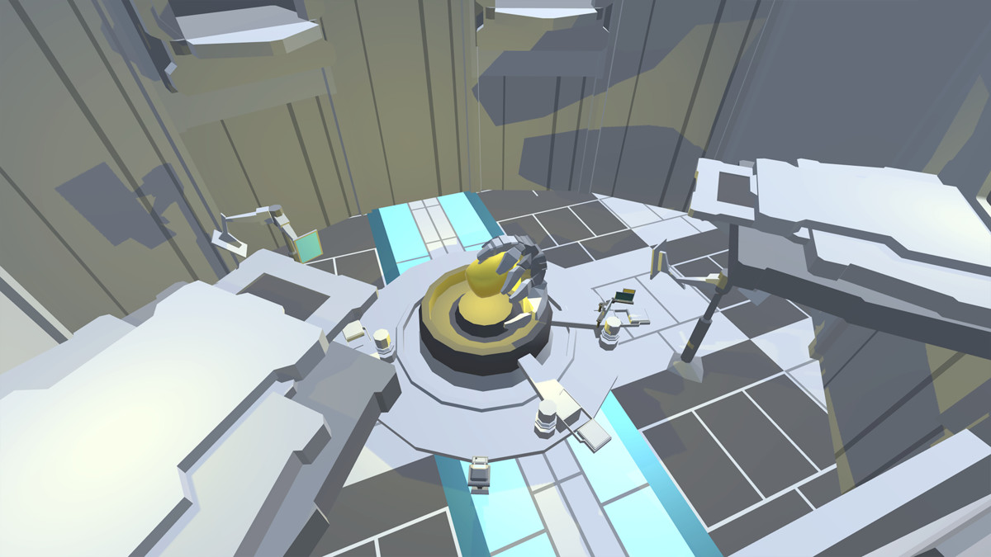

Donde se encuentra almacenado el Espécimen Alfa. Pero antes de poder interactuar con él, se debe pasar por una pequeña cabina de control con paneles, pantallas, teclados y distintos aparatos experimentales. En el cristal de la cabina, se encuentra una fotografía de Aura en una silla de ruedas, con gesto inerte, y una frase escrita en rotulador rojo:

*“Algún día papá te dará lo que Dios se negó a entregarte, cariño”*

En la habitación reinará el silencio hasta que el jugador interactúe con la fotografía. Entonces, una canción “esperanzadora”

**PROTAGONISTA:** Aura… es verdad. Todo lo que hice, lo hice por ti.

Y así, mientras suena la canción, se dejará al jugador resolver el último puzle para entrar a la cámara. Una vez lo consiga, descenderá en ascensor hasta las proximidades de la cápsula del espécimen, y comenzará su monólogo, como personaje y narrador al mismo tiempo, (introducir un nuevo tema si es conveniente)[8] mientras camina lentamente hacia el recipiente:

**PROTAGONISTA:** Hola… supongo que llevábamos un tiempo sin vernos. Un amigo me ha traído a verte.

**NARRADOR:** Cuando vi aquella fotografía, por fin recordé el motivo detrás de mis actos. Mi único motivo para desarrollar ÁNIMA.

**PROTAGONISTA:** Ni siquiera sé si puede oírme o es consciente de mi existencia. Pero tengo que darle… no, tengo que darte las gracias. Seas quién seas.

**NARRADOR:** Mi hija Aura nació sin alma. Tanto su cuerpo como su mente estaban intactos… pero mi hija nunca fue mucho más que un recipiente vacío, sin emociones.

**PROTAGONISTA:** Gracias a ti, mi cuerpo ha podido volver a encontrarse con mi alma. Y eso me ha hecho recordar mi motivo para vivir.

**NARRADOR:** Por eso, decidí que yo le daría un alma a mi hija. La mía.

**PROTAGONISTA:** No puedo cambiar lo que he hecho. Y no merezco una segunda oportunidad.

**NARRADOR:** El “Espécimen Alfa” sería mi último regalo para ella.

**PROTAGONISTA:** Pero mi hija sí que la puede tener. Y eso es gracias a ti.

**NARRADOR:** Quizás ayer no tomase la mejor decisión. Pero sólo puedo cambiar el mañana. Construir uno mejor.

**PROTAGONISTA:** Por eso te pido que me prestes tu fuerza durante un poco más, para que juntos…

La siguiente frase la dirán narrador y protagonista juntos mientras el protagonista está justo delante de la cápsula del espécimen Alfa.

**AMBOS:** Construyamos un mañana mejor.

Y entonces, rompen los créditos con la canción “Skeeter Davis - The End Of the World”

**FIN**

# UI

Hacer un menú que acompañe al jugador en todo momento y se encuentre en un punto poco molesto para el desarrollo del gameplay (por ejemplo, encima de la cabeza del jugador).

**IDEA:** Usar los objetos coleccionables para obtener un final distinto de la historia, reemplazándolos por objetos de valor sentimental para el protagonista que le hagan recordar que tiene motivos para seguir adelante. Por ejemplo, se podría abrir la puerta al laboratorio de dos maneras: disparando a la consola o introduciendo el número correcto en ella, que resulta ser el cumpleaños de su hija.

Eso sería uno de los coleccionables, si se reúnen los tres, que deben ser algo similar a lo descrito, se obtiene el final bueno donde el protagonista consigue mantener la esperanza y seguir adelante. Si no se obtienen estos objetos especiales, se obtiene el final malo donde el protagonista se suicida para “hacer justicia” consigo mismo.

1. En referencia al padre de la bomba atómica, ya que al igual que el protagonista de esta historia, crea un arma mortal que la humanidad jamás debería haber utilizado.
2. A partir de ahora, las ramificaciones del caso en el que el jugador escoge salvar a miles de personas se conocerán como Rama “A”
3. A partir de ahora, las ramificaciones del caso en el que el jugador escoge salvar a su familia se conocerán como Rama “B”
4. House of the Rising Sun si ha escogido la opción de salvar a la familia, The End of the World si ha escogido proteger a los inocentes. Si no existen dos rutas, entonces House of the Rising Sun.
5. El NARRADOR y el PROTAGONISTA son la misma persona. La diferencia es que el PROTAGONISTA habla en presente, mientras que el NARRADOR habla en pasado y tiene la función de llevar el desarrollo de la historia, mientras que el PROTAGONISTA reacciona a los eventos del juego brevemente.
6. Se debe disparar a la rama para dejar caer la carpetilla como se había planeado originalmente en el punto 11 de la fase 2.
7. Estos reportes se podrían omitir si los límites de producción lo requieren.
8. Si lo pones, haz que tenga el mood de “Elemental Stars”: <https://www.youtube.com/watch?v=Fuz5M5Zqkm4>